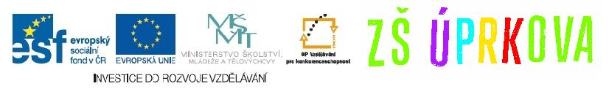

Tento materiál byl vytvořen v rámci projektu EU peníze školám
Operačního programu Vzdělávání pro konkurenceschopnost

Název školy: |  | Základní škola a Mateřská škola, Hradec Králové, Úprkova 1
Autor: |  | Mgr. ŠREJTROVÁ Marie
Název: |  | VY_32_INOVACE_10A_6_FYZIKÁLNÍ VELIČINY – DÉLKA – PRACOVNÍ LIST
Téma: |  | FYZIKÁLNÍ VELIČINY
Datum ověření: |  | VM ověřen dne 10. 4. 2013
Číslo projektu: |  | CZ.1.07/1.4.00/21.3215
Anotace: |  | DUM je určen k procvičení učiva. Žáci si prověří své znalosti o fyzikální veličině délka, procvičí převody jednotek. Dá se užít v závěru výkladové hodiny k procvičení probrané látky, či jako kontrolní test v následujících hodinách nebo jako domácí úkol. Může být použit v písemné podobě nebo promítnut na interaktivní tabuli a v rámci společného opakování mohou jednotliví žáci doplňovat správnou odpověď a ústně zdůvodňovat svůj závěr. Materiál tvoří pracovní list a řešení uvedené na druhé straně.

FYZIKA 6 - Fyzikální veličiny- DÉLKA
Jméno, třída:
Datum:

- Každá fyzikální veličina má své písmenné označení. Jaké písmeno se užívá pro značení délky? __________________________________________________

- Co vyjadřuje fyzikální veličina délka? __________________________________

- Délka je měřitelná vlastnost. Čím ji měříme? _____________________________
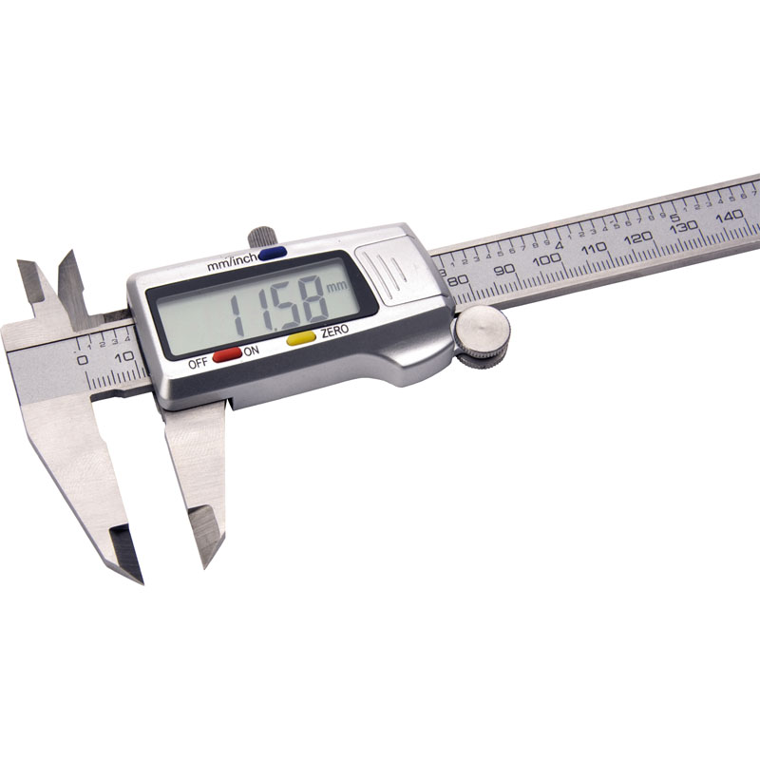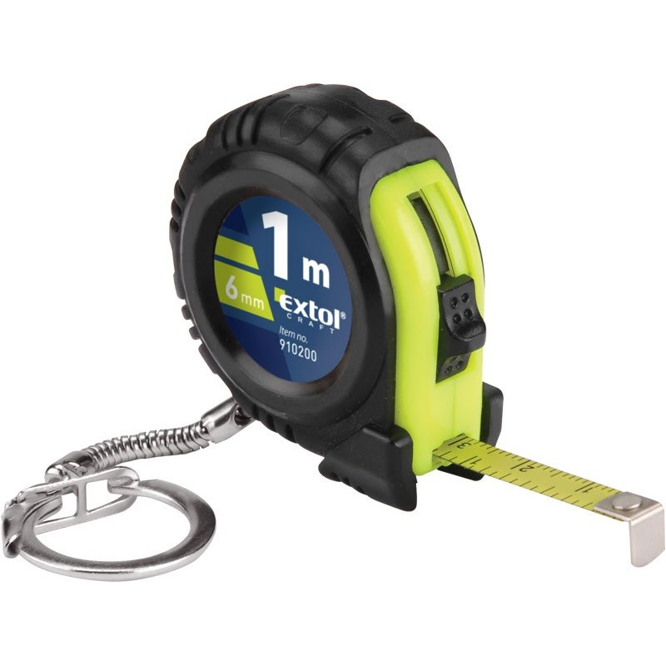Pojmenuj měřidla na obrázcích
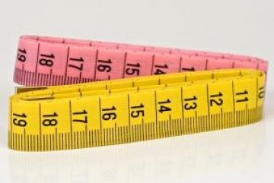

- Seřaď používané jednotky délky od největší po nejmenší. Piš slovem i zkratkou.
________________________________________________________________________________________________________________________________

- Vyjádři v zadaných jednotkách.
6,2 m = mm 45,11 cm = dm
0,023 km = m 5 m 14 dm = cm

- Sečti a vyjádři v daných jednotkách.
3,2 km + 620 m + 15 dm = m

0,4 m + 9,6 dm + 120 cm + 4500 mm = m

- Změř vyznačené rozměry a správně zapiš.
d
š
a
v

FYZIKA 6 - Fyzikální veličiny- DÉLKA- ŘEŠENÍ
Jméno, třída:
Datum:

- Každá fyzikální veličina má své písmenné označení. Jaké písmeno se užívá pro značení délky? Délku značíme libovolným malým písmenem abecedy např. a; d; m; t

- Co vyjadřuje fyzikální veličina délka? Délka vyjadřuje vzdálenost mezi dvěma body.

- Délka je měřitelná vlastnost. Čím ji měříme? Délku měříme délkovými měřidly.
Pojmenuj měřidla na obrázcích.

Posuvné měřítko Krejčovský metr Svinovací metr

- Seřaď používané jednotky délky od největší po nejmenší. Piš slovem i zkratkou.
kilometr [km]; metr [m]; decimetr [dm]; centimetr [cm]; milimetr [mm]

- Vyjádři v zadaných jednotkách.
6,2 m = 6 200 mm 45,11 cm = 4,511 dm
0,023 km = 23 m 5 m 14 dm = 640 cm

- Sečti a vyjádři v daných jednotkách.
3,2 km + 620 m + 15 dm = 3 821,5 m
3 200 m + 620 m + 1,5 m
0,44 m + 9,6 dm + 120 cm + 4500 mm = 7,1 m
0,44 m + 0,96 m + 1,2 m + 4,5 m

- Změř vyznačené rozměry a správně zapiš.
š
v

d
a

a = 3 cm ; v = 3,2 cm d = 4,5 cm ; š = 2,7 cm

Tento materiál byl vytvořen v rámci projektu EU peníze školám
Operačního programu Vzdělávání pro konkurenceschopnost

Použité zdroje: |  | KOLÁŘOVÁ, Doc. RNDr. Růžena; BOHUNĚK, PaedDr. Jiří. Fyzika pro 6. ročník základní školy. Praha: Prometheus, s.r.o, 2001, ISBN 80-7196-121-3.  ROSECKÁ, Mgr. Zdena, MÍČEK, Mgr. Arnošt. Fyzika učebnice pro 6. ročník. Brno: Tvořivá škola, 2008, ISBN 80-903397-7-4  KOLÁŘOVÁ, CSc., Doc. RNDr. Růžena; BĚLOUN, PaedDr. František; BUŠEK, PhDr. Ivan, CHARVÁT, CSc., RNDr. Jura, ZEMÁNEK, RNDr. František. Tabulky pro základní školu. Praha: Prometheus s.r.o., 2010, ISBN 978-80-7196-346-2.  http://cs.wikipedia.org/wiki/D%C3%A9lka  Obrázky:  http://www.b2bpartner.cz/products/10000587/508055/?utm_source=zbozi&utm_medium=shopbot&utm_  campaign=zbozi508055  http://www.sici-centrum.cz/krejcovsky-metr-plastovy-barevny150  http://www.eva.cz/zbozi/45363/metr-svinovaci-extol-1m-privesek/  vlastní
Citace:
Anotace: |  | DUM je určen k procvičení učiva. Žáci si prověří své znalosti o fyzikální veličině délka, procvičí převody jednotek. Dá se užít v závěru výkladové hodiny k procvičení probrané látky, či jako kontrolní test v následujících hodinách nebo jako domácí úkol. Může být použit v písemné podobě nebo promítnut na interaktivní tabuli a v rámci společného opakování jednotliví žáci mohou doplňovat správnou odpověď a ústně zdůvodňovat svůj závěr. Materiál tvoří pracovní list a řešení uvedené na druhé straně.

